Nur kein Stress: Bewegung hilft im Unterricht
Lehrerin und Sportwissenschaftlerin gab Pädagogen Tipps zum Schulalltag -18.12.2017 21:00 Uhr
FÜRTH - Das Projekt "Stressreduktion mit und in Bewegung" von Claudia Böschel soll Lehrer dazu animieren, über körperliche Aktivitäten den Lernerfolg zu verbessern und Stress zu reduzieren. Vorgestellt hat die Sportwissenschaftlerin dies nun in Fürth.
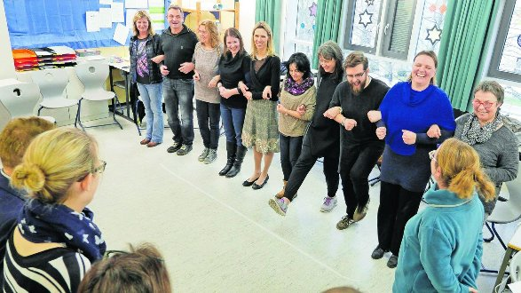
Claudia Böschel (violettes Oberteil) hakt sich bei den Lehrkräften ein. Bei dieser Übung werden Fragen beantwortet, dabei macht die Gruppe einen Schritt nach vorne oder nach hinten.© Foto: Zelada

Lautes Gelächter, phasenweises Chaos, kaum jemand, der für mehr als ein paar Sekunden auf seinem Stuhl sitzt: Ein Zustand, den die meisten Lehrer wohl nicht nur in ihren Alpträumen erleben, sondern der sie manchmal auch im Unterricht an die Grenzen der Belastbarkeit treibt und den Stresspegel erhöht.
Die Pädagogen, die Claudia Böschels Fortbildung in der Grundschule Seeackerstraße beiwohnten, mussten jedoch feststellen, dass genau das für die Lehrerin und Sportwissenschaftlerin der Idealzustand ist. Das von Böschel initiierte Programm soll über Bewegung im Unterricht und beim Lernen Stress reduzieren. Die Lehrer mussten sich dann auch gleich mal von ihren Stühlen erheben und an diversen Bewegungsspielen teilnehmen.

Gelassen agieren
Ob Sitzplatzwechsel, Balance-Übungen auf Klebestreifen auf dem Boden oder Gruppenübungen, bei denen sich zwei Teams jeweils an den Armen einhaken, Fragen beantworten, und dabei einen Schritt nach vorne oder nach hinten machen – die Vorgabe von Böschel wurde schnell deutlich: Bewegung hilft beim Denken und kann dafür sorgen, dass alle Beteiligten im Unterricht gelassener agieren. Dabei geht es nicht etwa darum, sich zu verausgaben, sondern dem natürlichen Bewegungsdrang des Körpers freien Lauf zu lassen.
Böschel betont: Die moderne Gehirnforschung zeige klar auf, dass allein Bewegung Stress abbaut, Synapsenverbindungen schafft und sogar neue Gehirnzellen produziert. Da entsprechende Übungen auch heutzutage im Unterricht eher selten sind, will sie mit ihren Fortbildungen bei Lehrkräften mehr Bewusstsein dafür schaffen, was die Mobilmachung des Körpers zu leisten imstande ist — und wie viel entspannter und effektiver Unterrichtsprozesse dadurch ablaufen könnten.
"Das Gehirn macht dicht, wenn es zu viel Stress hat, und das Einzige, das dagegen hilft, ist Bewegung", erklärt sie. Deshalb zeigt sie den Lehrern zahlreiche dieser Übungen, die sie zwischendurch in die Unterrichtsstunden integrieren können. Sie beeinflussen den Lernprozess positiv, heißt es, steigern die Aufnahmefähigkeit, stärken die Körperwahrnehmung, verbessern die Konzentration – und wirken sich darüber hinaus förderlich auf das soziale Miteinander aus.
Claudia Böschel hat das Projekt bereits des Öfteren erfolgreich durchgeführt und darüber auch ein Buch geschrieben: "Fremdsprachen in Bewegung." Das macht sie zu einer gefragten Expertin. Ihre Fortbildungen werden nicht nur in Deutschland gebucht – gerade kam sie aus Paris zurück. An Goethe-Instituten gibt die Deutschlehrerin zudem die Fortbildung "Deutsch in Bewegung" – die Übungen seien jedoch auf alle Fächer übertragbar.

Projekte in Planung
Fürths Bürgermeister und Schulreferent Markus Braun, der ebenfalls bei einigen Übungen mitmachte und früher selbst als Lehrer tätig war, fand die Aktion äußerst gelungen. "Wenn man mehr Bewegung in den Unterricht bringt, dann steigert man auch die Qualität des Unterrichts und die Möglichkeiten für junge Menschen", meint er.
Dass Claudia Böschel nach Fürth kam, das ist dem Verfügungsfonds der Techniker Krankenkasse zu verdanken, der seit Jahren zahlreiche dieser Mikroprojekte in verschiedenen Einrichtungen, Schulen und Institutionen der Stadt fördert; bisher waren es bereits 54 solcher Initiativen. Weil diese Hilfe auch künftig bestehen bleibt, befinden sich weitere Vorhaben in Planung.
Das Spektrum erstreckt sich dabei von Ernährung und Bewegung über seelische Gesundheit bis hin zur Gewalt- und Suchtprävention. Die Projekte werden von Eva Göttlein, Geschäftsstellenleiterin der Gesundheitsregion Fürth, in Zusammenarbeit mit dem federführenden städtische Referat für Schule, Bildung und Sport betreut.
SEBASTIAN ZELADA


